得分
一、填空题（请将答案填写在横线上。本题总共六小题，每题3分，总共18分）
1、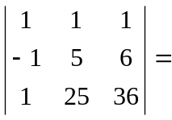_______________ ；

2、设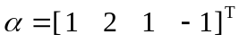，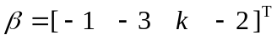，则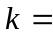__________时与正交；

3、已知3阶方阵有三个特征值，如果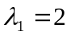，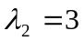且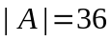，则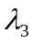为_________ ;

4、设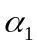，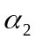，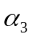构成向量空间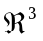的一组基的充要条件是：_____________________；

5、设实二次型，则二次型矩阵为：__________________；

6、设为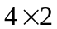矩阵，秩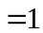，则齐次线性方程组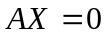的基础解系所含向量的个数为：_______

二、选择题（请将正确答案填写在括号中，在字母前勾选所得结果视为无效。
得分
本题共六小题，每题3分，共18分）
1、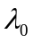是矩阵的一个特征值，则（ ）是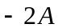的特征值；
（A） （B） 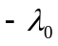 （C） 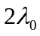 （D） 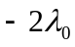
2、方阵可逆的充分必要条件是（ ）；
（A） 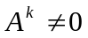 （B） 由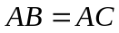，必有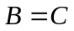
（C） 为正交矩阵 （D）由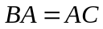，必有
3、下列说法正确的是（ ）；
（A） 若矩阵满足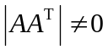，则可逆 （B） 若、可逆，则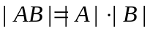
（C） 若有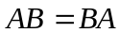，则、均可逆 （D） 若、都不可逆，则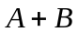也不可逆
4、设阶方阵的秩为，则（ ）；
（A） 的所有阶子式不为零 （B） 所有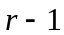阶子式不为零
（C） 若，则不可逆 （D） 若，则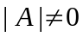
5、设五阶方阵的秩为，则其伴随矩阵的秩为（ ）；
（A） （B） （C） （D）
6、已知三元二次型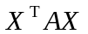经正交变换化为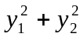，其中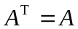，则该二次型的正惯性指数为（ ）
（A） （B） （C） （D）
得分
三、试求解下列各题（本题共四小题，每题5分，共20分）

1、已知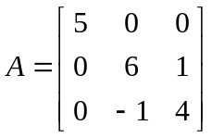，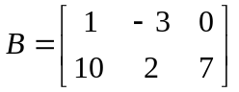，若满足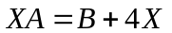，求；

2、求矩阵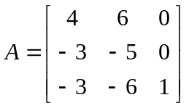属于特征值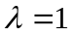的特征向量；

3、求从向量空间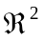的基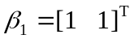，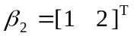到基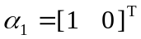，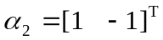的过渡矩阵；

4、设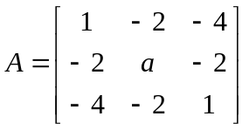与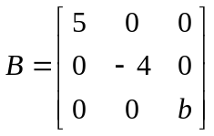相似，求、的值；

得分
四、试求解下列各题（本题共四小题，每题6分，共24分）

1、若二次型是正定的，求的取值范围；

2、求向量组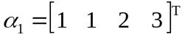，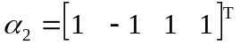，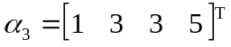，
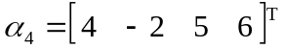的一组极大线性无关组，并将其余向量用该极大线性无关组线性表示；

3、已知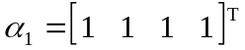，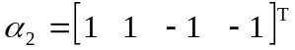，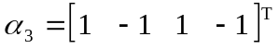，
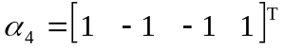证明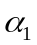，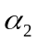，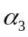，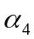是向量空间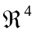的一组基，并求向量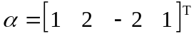在这组基下的坐标；

4、已知向量组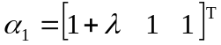，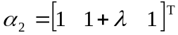，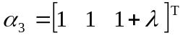，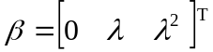，问取何值时，不可由、、线性表示；

得分
五、（10分）已知三维向量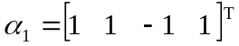，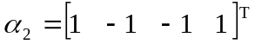试求非零向量，使得、、成为正交向量组，并将其改造成一组标准正交向量组；

得分
六、解答题（本题共两小题，每小题5分，共10分）

- 若阶方阵满足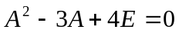，其中为单位矩阵，试证明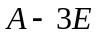可逆，并求
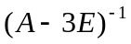

2、已知、、线性无关，设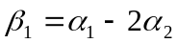，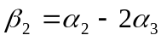，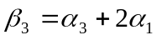，试判定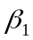、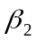、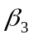的线性相关性。

